PENGADILAN TINGGI AGAMA PADANG
Jl. By Pass KM 24 Anak Air, Telp. (0751) 7054806, Fax. (0751) 40537
Homepage : www.pta-padang.go.id, e-mail : admin@pta-padang.go.id
PADANG - 25171

Nomor : W3-A/ /OT.00/6/2022 9 Mei 2022
Lampiran : -
Perihal : Undangan

Yth. Kesekretariatan PTA Padang

Assalamualaikum, wr.wb

Dalam rangka meningkatkan kinerja pada bidang kesekretariatan Pengadilan Tinggi Agama Padang, maka kami undang Saudara untuk mengikuti rapat dengan Sekretaris Pengadilan Tinggi Agama Padang yang akan diselenggarakan pada:

Hari/Tanggal : Rabu / 11 Mei 2022
Jam : 14.00 WIB s.d selesai
Tempat : Ruang Rapat Pimpinan Pengadilan Tinggi Agama Padang,
Jl. By Pass KM. 24, Anak Air, Padang
Agenda Rapat : Rapat Koordinasi Kesekretariatan

Demikian disampaikan dan terima kasih.

Wassalam,
Sekretaris
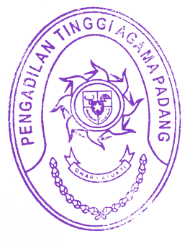
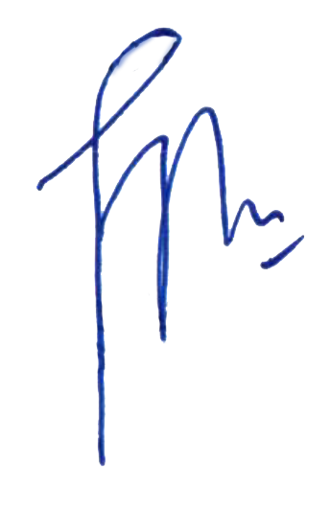

Idris Latif

Tembusan:
- Yth. Ketua Pengadilan Tinggi Agama Padang (sebagai laporan).

